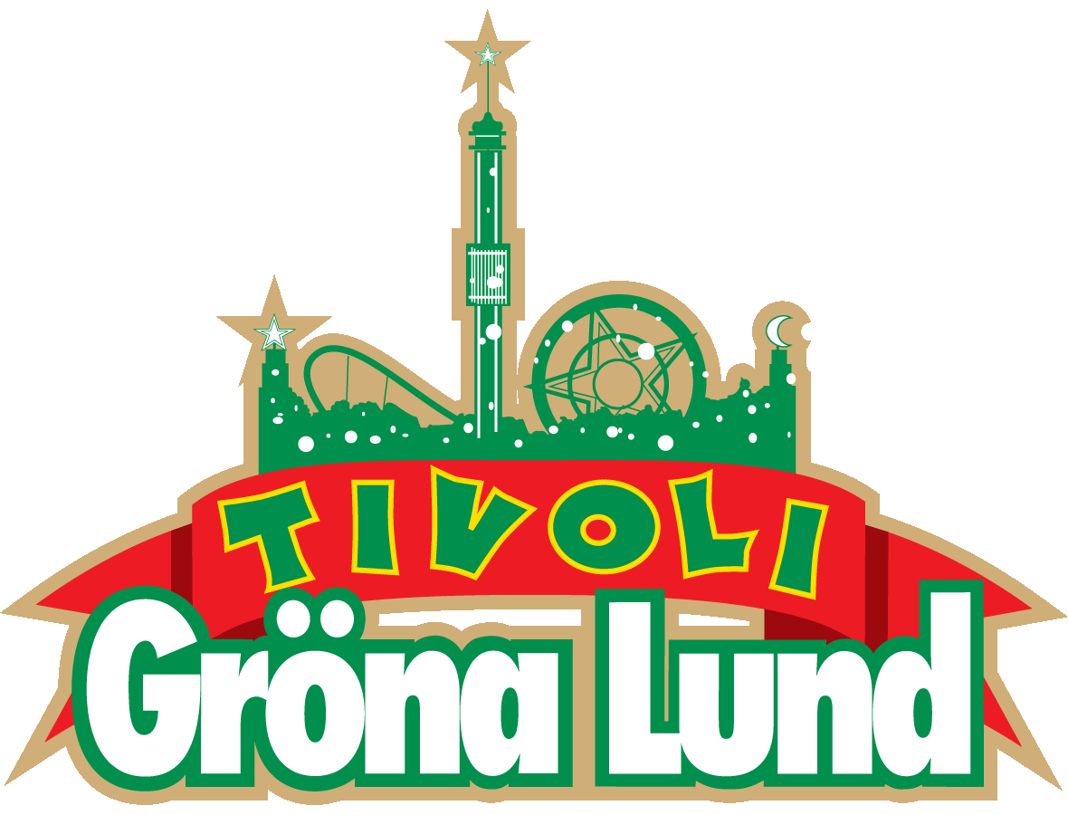

Pressmeddelande 2019-07-01

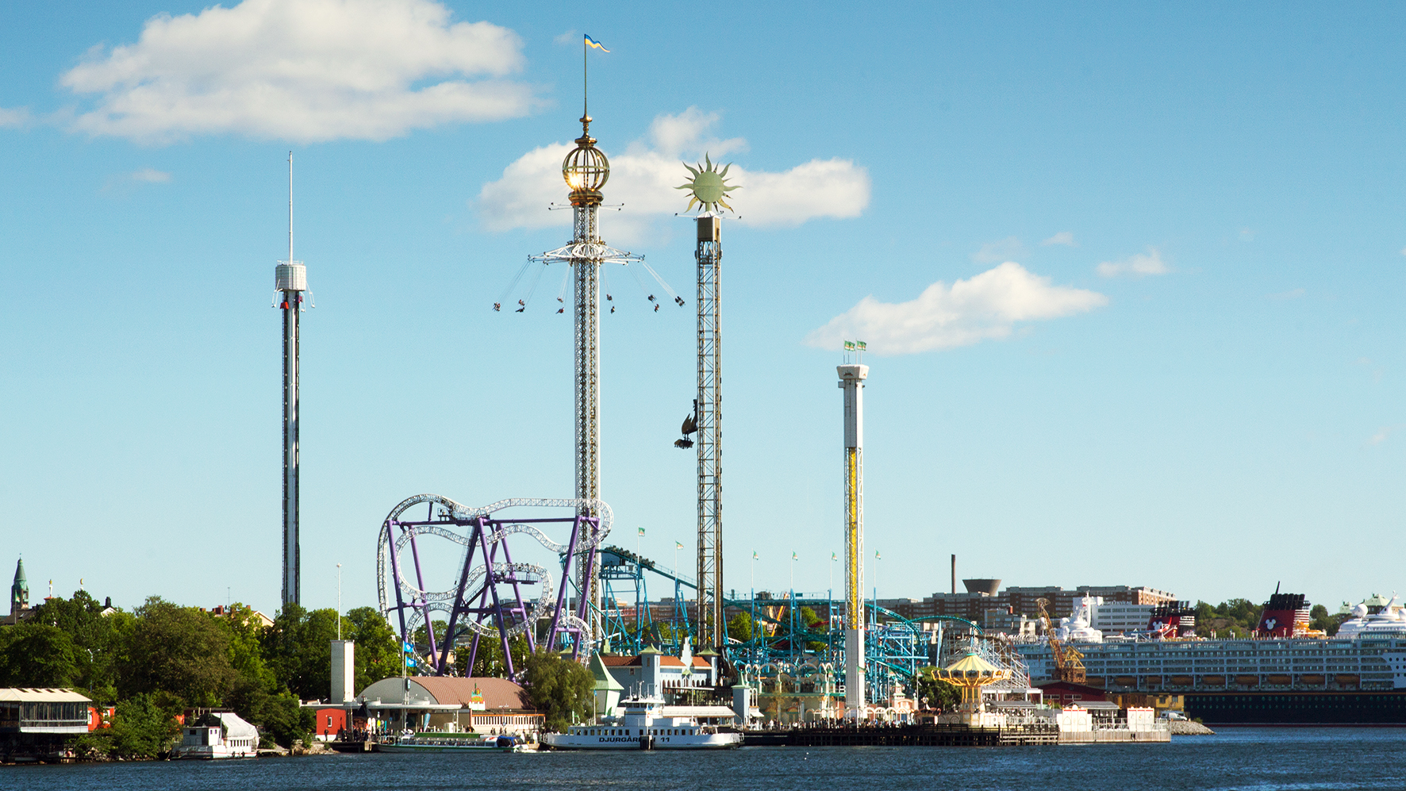
GRÖNA LUND SLÅR BESÖKSREKORD FÖR JUNI MÅNAD
Juni blev en rekordmånad för Gröna Lund när det kommer till antalet besökare på tivolit. Mellan 1-30 juni har hela 382 404 gäster passerat in genom grindarna, vilket är den högsta besökssiffran för juni månad i tivolits 136-åriga historia. Det tidigare rekordet på 363 427 besökare i juni var från 2017, men är nu alltså slaget med 18 977 besökare.
Den nya häftiga åkattraktionen Snake, populära konserter på scenerna, soligt väder och lagom varmt, det är komponenterna som tillsammans medverkat till att Gröna Lund slagit ett historiskt besöksrekord för juni månad. Mellan den 1-30 juni har 382 404 gäster besökt tivolit, en besökssiffra man aldrig tidigare uppnåt i juni i Gröna Lunds historia. Det tidigare rekordet från 2017, där man hade 363 427 besökare i juni, är alltså slaget med råge.

– Våren var ovanligt kall och regnig men juni kom med sol, värme och välfyllda konsertkvällar med både Veronica Maggio och Sting. När vi bara har öppet drygt 130 dagar om året är varje dag viktig. Därför känns det helt fantastiskt att vi slår besöksrekord för juni månad och det ger oss fortsatt mod och medel att investera inför framtiden. Redan 2021 kommer vi bygga en helt ny berg- och dalbana som är något utöver det vanliga, säger Magnus Widell, vd på Gröna Lund.

För mer information kontakta Annika Troselius, Informationschef på telefon 0708-580050 eller e-mail annika.troselius@gronalund.com. För pressbilder besök Gröna Lunds bildbank www.bilder.gronalund.com

